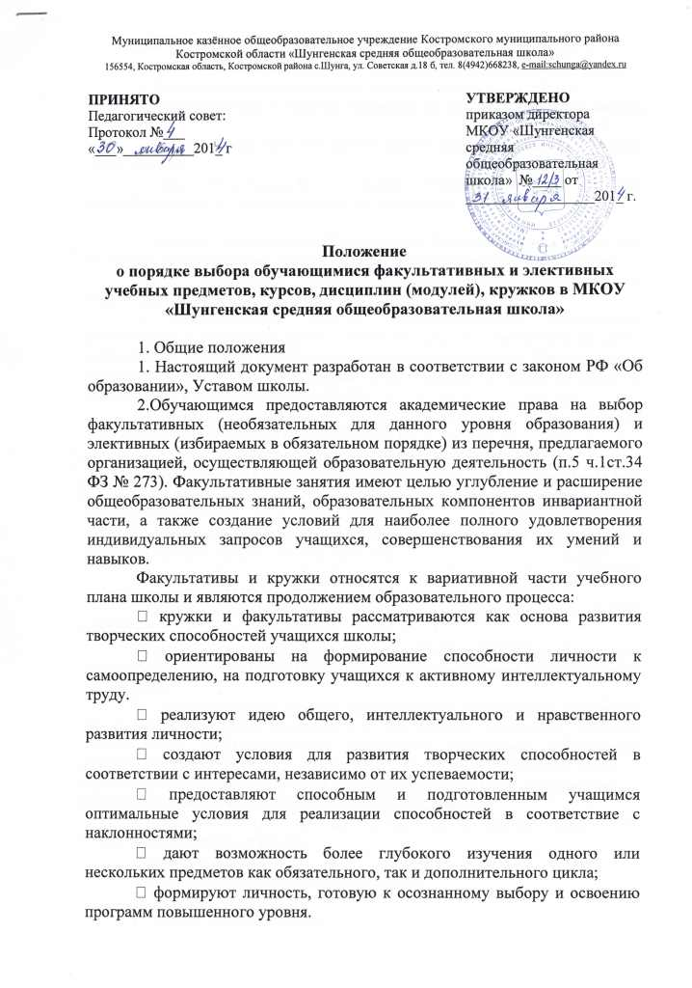
ПРИНЯТО  Педагогический совет:  Протокол №___  «___»__________201_ г |  | УТВЕРЖДЕНО  приказом директора  МКОУ «Шунгенская средняя общеобразовательная школа» №____ от __________________201_ г.

Положение
о порядке выбора обучающимися факультативных и элективных учебных предметов, курсов, дисциплин (модулей), кружков в МКОУ «Шунгенская средняя общеобразовательная школа»

1. Общие положения
1. Настоящий документ разработан в соответствии с законом РФ «Об образовании», Уставом школы.
2.Обучающимся предоставляются академические права на выбор факультативных (необязательных для данного уровня образования) и элективных (избираемых в обязательном порядке) из перечня, предлагаемого организацией, осуществляющей образовательную деятельность (п.5 ч.1ст.34 ФЗ № 273). Факультативные занятия имеют целью углубление и расширение общеобразовательных знаний, образовательных компонентов инвариантной части, а также создание условий для наиболее полного удовлетворения индивидуальных запросов учащихся, совершенствования их умений и навыков.
Факультативы и кружки относятся к вариативной части учебного плана школы и являются продолжением образовательного процесса:
✓ кружки и факультативы рассматриваются как основа развития творческих способностей учащихся школы;
✓ ориентированы на формирование способности личности к самоопределению, на подготовку учащихся к активному интеллектуальному труду.
✓ реализуют идею общего, интеллектуального и нравственного развития личности;
✓ создают условия для развития творческих способностей в соответствии с интересами, независимо от их успеваемости;
✓ предоставляют способным и подготовленным учащимся оптимальные условия для реализации способностей в соответствие с наклонностями;
✓ дают возможность более глубокого изучения одного или нескольких предметов как обязательного, так и дополнительного цикла;
✓ формируют личность, готовую к осознанному выбору и освоению программ повышенного уровня.
2. Порядок формирования и работы кружков и факультативов
1. Факультативы и кружки создаются на основе свободного выбора учащимися:
✓ от одного до трѐх (возможно более) любых предметов учебного плана школы;
✓ предметов, выходящих за рамки учебного плана, при наличии квалифицированных преподавателей по выбранному направлению.

2. Каждый факультативный курс может быть рассчитан не менее чем на 34 часа (1час в неделю в течение года или 2 часа в неделю в полугодие).
Часы, выделяемые на факультативные занятия, входят в максимальный объем учебной нагрузки учащегося.
3. Факультативные занятия предусматриваются специальным расписанием и проводятся после уроков. Их следует планировать на дни с наименьшим количеством образовательных уроков. Между обязательными занятиями и факультативами должен быть перерыв не менее 45 минут в соответствии с требованиями СанПиНа.
4. Факультативы и кружки:
✓ численный состав от 8 человек до 14
✓ формируется либо из учащихся одного класса или параллели;
✓ организуются на всех уровнях образования: 1-4 кл, 5-9 кл, 10-11 кл.
✓ проводятся учителем согласно расписанию, утверждѐнному директором школы;
✓ примерный состав учащихся факультативов составляется руководителем на новый учебный год в мае.

3. Содержание образования на факультативной основе.
1.Образование строится на принципах уровневой и профильной дифференциации.
2.Содержание образования на факультативных занятиях определяется учителем, ведущим факультатив, и отражается в программе факультатива в его названии.
3. Администрация школы контролирует выполнение программ факультативных курсов, посещаемость, соблюдение расписания, ведение документации, предусмотренной настоящим положение. Предметная диагностика факультативных курсов планируется администрацией школы с учетом специфики факультативов на основании критериев, рекомендуемых Минобразованием РФ или разрабатываемых школой.
4. Факультативные занятия проводятся с учѐтом списочного контингента учащихся в форме:
✓ групповых занятий
✓ занятий по индивидуальным планам

4 Порядок финансирования
1. Количество часов, отведѐнных на кружковую и факультативную работу в каждой параллели, определяется с учѐтом максимальной нагрузки согласно учебному плану школы.
2. Оплата труда производится в соответствии с количеством проводимых занятий.
5. Порядок управления.
1. Администрация школы:
- разрабатывает Положение о факультативных занятиях;
- изучает спрос обучающихся и их родителей на факультативные курсы, удовлетворенность их изучаемыми факультативными курсами;
- разрабатывает и утверждает учебный план с полным перечнем факультативных курсов;
- контролирует ведение предусмотренной Положением документации;
- контролирует соблюдение требований в части обеспечения условий, в том числе наполняемость групп;
- организует факультативные занятия в соответствии с данным Положением.
2. При организации факультативных занятий школа должна иметь следующие документы:
- материалы анкетирования, определяющие выбор обучающимися и их родителями факультативных курсов;
- заявления родителей (до 7 класса включительно) или обучающихся (8-11 классы), которые хранятся у заместителя директора школы по учебно-воспитательной работе, отвечающего по должностным обязанностям за организацию факультативных занятий;
- приказ по школе, утверждающий списочный состав обучающихся факультативных курсов;
- приложение к учебному плану школы с перечнем реализуемых факультативных курсов и их программного обеспечения;
- журналы учета проведенных факультативных занятий;
- сведения об изучаемых факультативных курсах в классных журналах в разделе «Сведения о факультативных занятиях»;
- расписание занятий факультативных курсов, утверждается директором школы.

